院 系计算机学院 学号姓名 19335174施天予 学号姓名 19335177孙奥远

学号姓名 19335179覃浩南 学号姓名

【实验题目】**VLAN实验**

【实验目的】掌握VLAN配置方法。

【实验说明】

截屏只是记录一下实验结果，应尽量缩小，可以大致看清楚就可以了。

注意实验开始前重启交换机：#reload

【预备知识】

* 两台交换机之间采用干道(trunk)端口连接，干道端口属于所有VLAN。非干道端口为普通VLAN接口(主机端口)，默认为VLAN 1。
* 进入干道的帧需要封装VLAN ID，使得接收方可以知道该帧来自哪个VLAN。从干道收到的没有封装VLAN ID的帧属于Native VLAN，默认为VLAN 1。

【配置举例】

* *启动VLAN 10*

(config)#vlan 10

* *把接口f0/5配置为VLAN 10接口*

(config)#interface f0/5

(config-if)#switchport access vlan 10

* *把接口f0/24`配置为干道接口*

(config)#interface f0/24

(config-if)#switchport mode trunk

* *显示VLAN（不显示trunk接口）*

#show vlan

* 一般来说，取消某个配置在原来的语句前加上no和空格，但是不能取消switchport mode trunk而是先用(config-if)#switchport mode access重新设置为主机端口。

* 用7-s5750-2#show interface或#show interface status 查看一下交换机的接口名

s5750-交换机型号 7-小组号 2-第2台交换机 （这与设置有关，有的交换机可能会不同）

* 接口名F0/5和 Gi 0/5

F-Fastethernet (百兆网口) Gi - Gigabitethernet(千兆网口)

1. 模块号 5-接口在模块中的序号

【注意事项】

本次实验，一台主机向另一台主机发帧采用ping的方法。

【实验任务】

用WireShark接收帧，选择实验网网卡，过滤参考：eth.src==0001.0EC3.0F0E， eth.src==0001.0EC3.0F0E or eth.dst==0002.DEF5.2D13

*(1) 用命令ipconfig /all 查出实验网网卡的MAC地址:*

PC1: 44-33-4C-0E-AD-1D  
PC2: 00-88-99-00-0A-E4  
PC3: 44-33-4C-0E-C2-66  
PC4:00-4E-01-A0-FA-B0

*(2) 按下图配置VLAN:*

VLAN10



F0/5

VLAN20

F0/15



F0/5

**PC1**

PC2

F0/15

单交换机实现VLAN



PC3

F0/6

VLAN10



PC4

F0/16

VLAN20

**[PC1 分别向PC2、PC3和PC4发帧]**

哪些主机可以收到？

PC3

收到该帧的主机截屏WireShark：

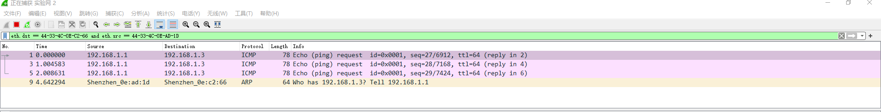

**[PC2 发送广播帧]**

哪些主机可以收到？

PC2 PC4

收到该帧的主机截屏WireShark：

PC2

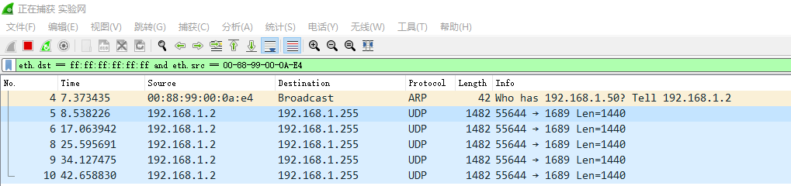  
 PC4:



**[Switch#show vlan并截屏]**

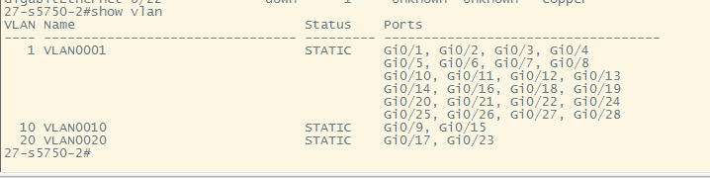

**[分析实验结果]**

PC1向PC2，PC3，PC4发送单播帧，由于PC1的vlan id为10,交换机只向vlan id也为10的端口发送，因此只有PC3接收到。

由于PC2连到vlan id为20的端口，因此若PC2发送广播帧，只有PC2和连接到vlan id为20的PC4接收到广播帧

*(3) 按下图进行配置:*

VLAN10



F0/5

VLAN10

F0/15



F0/5

**PC1**

PC3

F0/15



跨交换机实现VLAN

VLAN20

F0/24

F0/24

TRUNK

F0/6

SwitchA

SwitchB

PC2

VLAN20

F0/16

PC4



TRUNK

1:A9 2:21 3:15 4:11

**[PC1 分别向PC2、PC3和PC4发帧]**

哪些主机可以收到？

PC3

收到该帧的主机截屏WireShark：

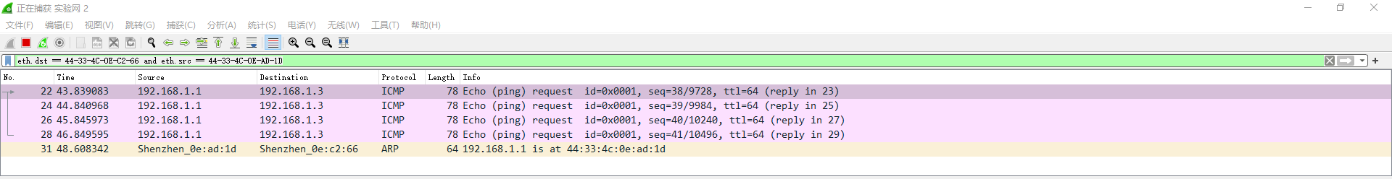

**[PC2 发广播帧]**

哪些主机可以收到？

PC2，PC4

收到该帧的主机截屏WireShark：

PC2：

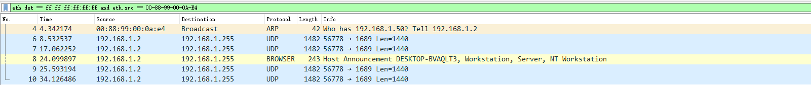

PC4：

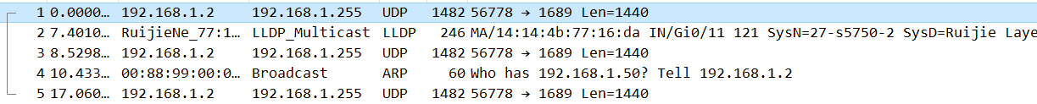

**[SwitchA#show vlan并截屏]**

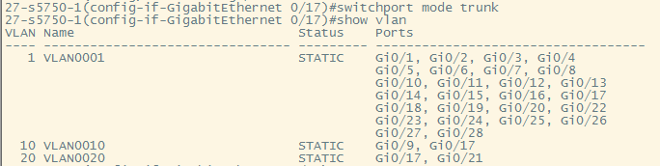

**[SwitchB#show vlan并截屏]**

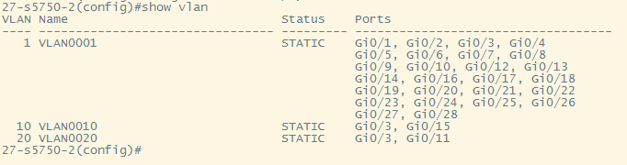

**[分析实验结果]**

PC1向PC2发送单播帧,由于PC1连到vlan id为10的端口,PC2连到vlan id为20的端口，因此PC2收不到PC1发送的帧

PC1向PC3发送单播帧，PC1先将数据帧从交换机A的trunk端口转发出去，帧标识其vlan id为10,再经交换机B转发到vlan id为10的端口，因此PC3收到

PC1向PC4发送单播帧，PC1先将数据帧从交换机A的trunk端口转发出去，帧标识其vlan id为10,但交换机B只能转发到vlan id为10的端口，因此PC4收不到

PC2发送广播帧，PC2自己能够收到，由于PC1连到vlan id为20的端口，因此PC1收不到。帧被标识为vlan id 20转发到trunk，再经交换机B转发到vlan id为20的端口，因此PC4可以收到。

*(4) 接上一步骤，将SwitchA和SwitchB的接口F0/24分别改为VLAN 10和VLAN 20：*

**[PC1 分别向PC2、PC3和PC4发帧]**

哪些主机可以收到？

PC4

收到该帧的主机截屏WireShark：

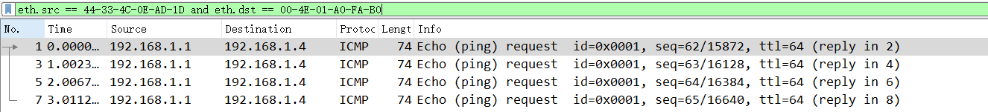

**[PC2 发广播帧]**

哪些主机可以收到？

收不到

收到该帧的主机截屏WireShark：

无

**[SwitchA#show vlan并截屏]**

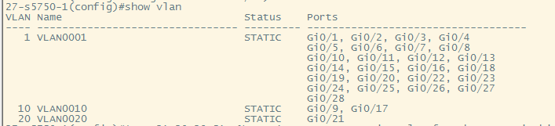

**[SwitchB#show vlan并截屏]**

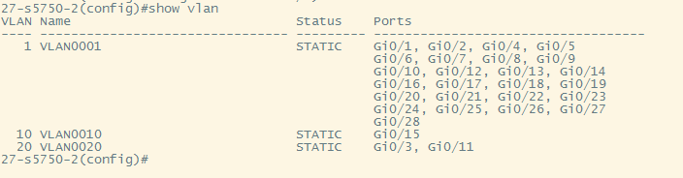

**[分析实验结果]**

PC1发送数据帧，由于PC1连接到交换机A vlan id为10的端口上，因此，数据帧不能转发到交换机A vlan id为20的端口，因此PC2接受不到。数据帧从交换机A vlan id为10的端口转发到交换机B，由于交换机B从vlan id为20的端口接收到该帧，因此只能将该帧转发到vlan id为20的端口，因此PC4收到，PC3收不到

PC2发送广播帧，因为PC2连接到交换机A vlan id为20的端口,因此，所有主机均收不到该数据帧。

【实验体会】

写出实验过程中的问题、思考及解决方法，简述实验体会（如果有的话）。要求分别写并署名。打分是统一的。

施天予19335174:

孙奥远19335177:

覃浩南19335179:

【交实验报告】

上传地址: <http://172.18.187.251/netdisk/default.aspx?vm=19net>

截止日期（不迟于）：2021年5月9日 23:00（周日）

每个小组统一交一份实验报告。需填写小组所有同学的学号和姓名。

文件名：最小学号_VLAN实验.doc